Registros
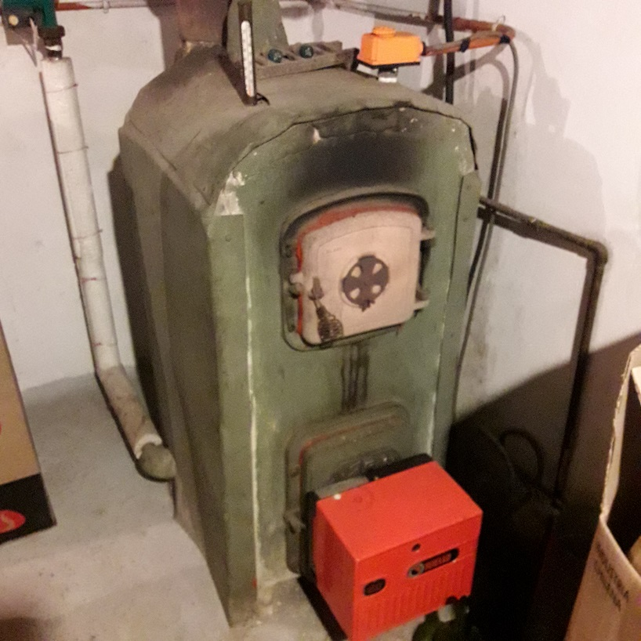 |  | 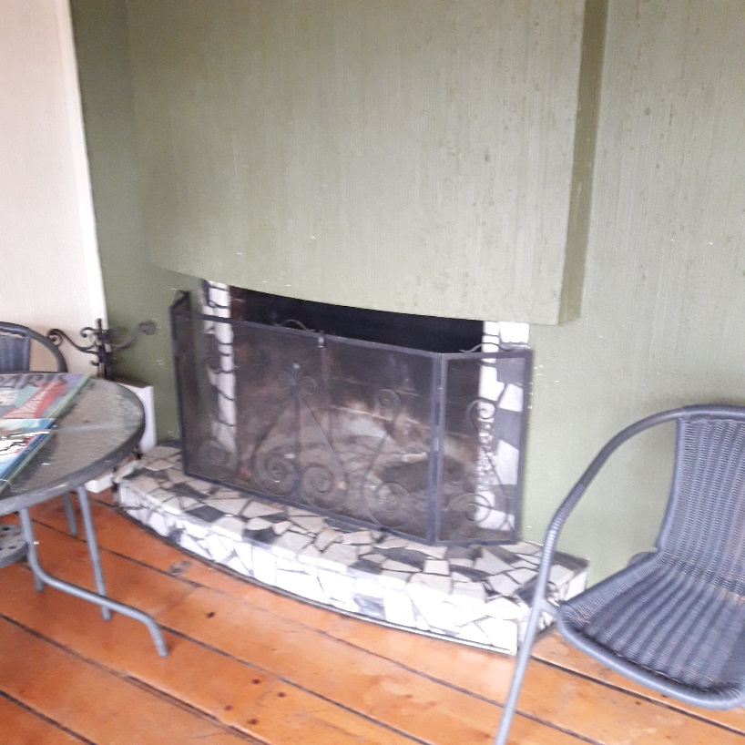
Fotografía N° 1 | Fecha: 29.07.2020 | Fotografía N° 2 | Fecha: 29.07.2020
Descripción del medio de prueba: Artefacto a leña inoperativo. |  | Descripción del medio de prueba: Chimenea sin funcionamiento.

